PROVA DI INGRESSO DI LETTURA E COMPRENSIONE CL3^
NOME_______________________ DATA_______

Storia di uno sbadiglio

Un giorno una ragazzina portò a passeggio la sorellina in carrozzella. La sorellina era stanca, e sbadigliò. Allora anche alla ragazzina venne voglia di sbadigliare.
La donna del negozio di cappelli la vide e subito sbadigliò anche lei, e la gente alla fermata del tram e il giornalaio e il ciclista, tuttì si misero a sbadigliare.
Arrivò il tram e il manovratore, vedendo tutte quelle bocche aperte, cominciò a sbadigliare e sbadigliare, e non riusciva a ripartire. Un camionista, che voleva sapere perché il tram stesse fermo per tanto tempo, si sporse dal finestrino e subito lo sbadiglio colse anche lui.
Gli altri automobilisti lo videro. Subito fermarono le automobili e sbadigliarono. Il vigile voleva suonare il fischietto perché tutti si decidessero a rimettersi in moto. Ma non riuscì a fischiare, perché venne voglia di sbadigliare anche a lui.
In breve tempo tutta la gente, tutti i cani e i gatti della città si misero a sbadigliare, anche lo spazzacamino sul tetto e persino i lombrichi nella terra! Per fortuna fu presto sera, e tutti andarono a dormire di buon'ora.
Rispondi alle seguenti domande facendo una croce sulla risposta giusta

1. La ragazzina porta a passeggio la sorellina:
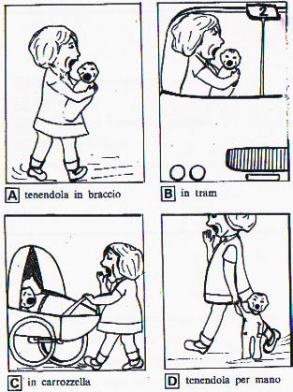
Tenendola per mano
In carrozzella
In tram
Tenendola in braccio

2. La sorellina sbadiglia

A perché ha visto un ciclista

B per la stanchezza

C per la paura

D perché è venuto il buio

3. Che cosa vende la donna che vede le due sorelline?
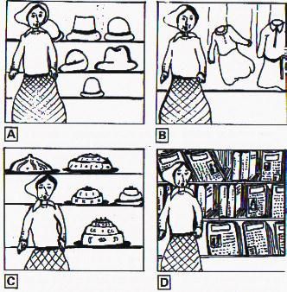
4. Perché il guidatore del tram non riesce più a partire?

A perché la gente che sbadiglia gli impedisce di passare

B perché è stufo di guidare

C perché è troppo impegnato dallo sbadigliare

D perché il tram si è rotto

5. Che cosa succede al vigile che si mette a sbadigliare?

A ferma le automobili .

B non riesce più a suonare il fischietto

C si addormenta

D rimprovera le bambine

6. Anche il camionista sbadiglia. Quando comincia a farlo?
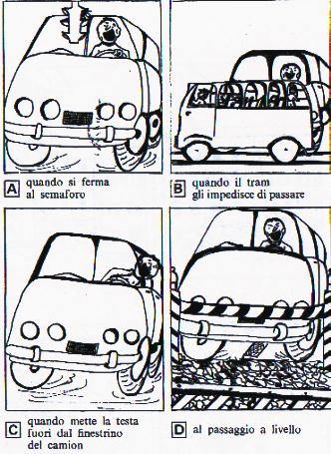
Quando mette al testa fuori dal finestrino del camion
Al passaggio a livello
Quando il tram gli impedisce di passare
Quando si ferma al semaforo

7. In questa storia si incontra
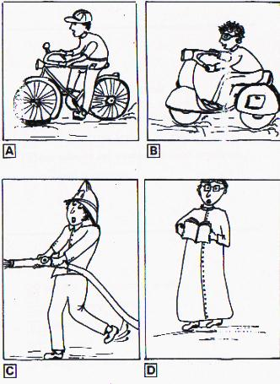

8. Chi c’è sul tetto di una casa?
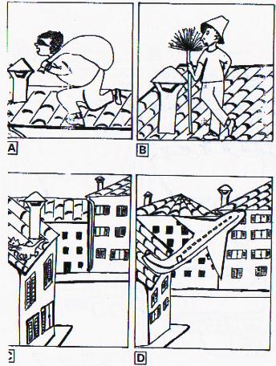
C

9. Quali sono esattamente gli animali che sbadigliano?

A cani e gatti

B lombrichi, cani e galline

C cani. lombrichi e gatti

D uccellini, gatti, lombrichi e ragni

10. Come finisce il racconto?

A non riescono più a trattenersi dallo sbadigliare

B vanno a dormire presto

C acquistano tutti in farmacia una medicina per non sbadigliare più

D rimangono tutti con la bocca aperta

VALUTAZIONE IN DECIMI.

RISPOSTE:

1 C
2 B
3 A
4 C
5 B
6 C
7 A
8 B
9 C
10 B

